**PODER JUDICIÁRIO DO ESTADO DO RIO DE JANEIRO**

|  |
| --- |
| **RIGER – RELATÓRIO DE INFORMAÇÕES GERENCIAIS** |
|  |
| **SECRETARIA-GERAL DE PLANEJAMENTO, COORDENAÇÃO E FINANÇAS**  **(SGPCF)** |

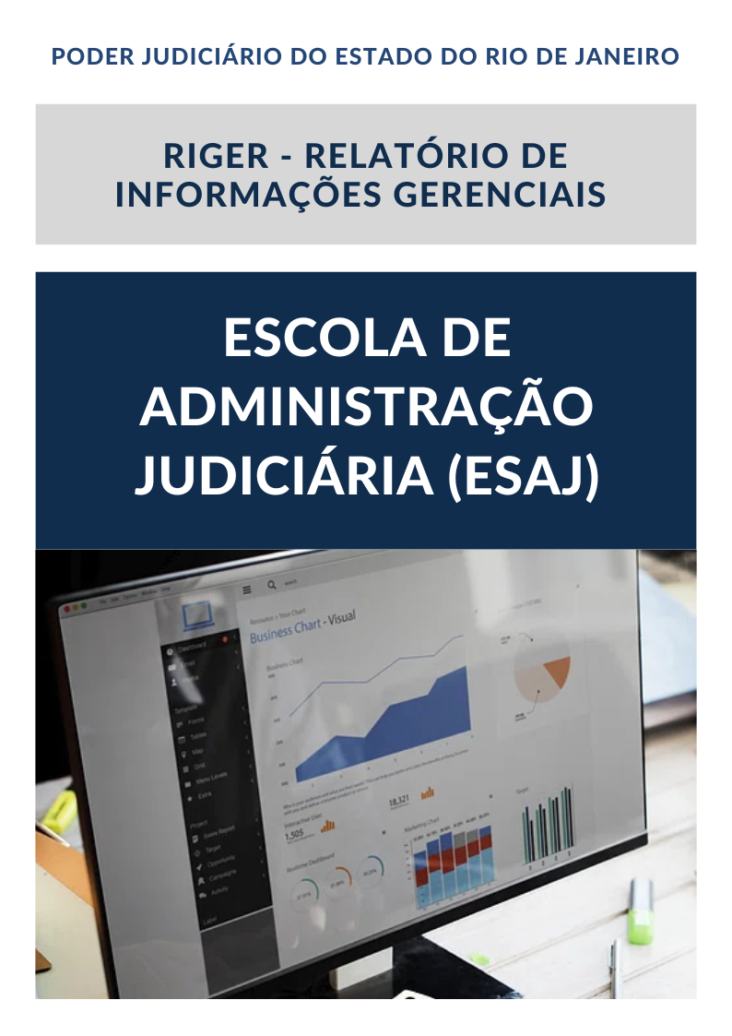

|  |
| --- |
| **Ano: 202X** |

**Setorial / Anual**

|  |  |
| --- | --- |
| **Dados Referenciais da Unidade Emissora do RIGER** | |
| **Denominação:** | **Secretaria-Geral de Planejamento, Coordenação e Finanças - SGPCF** |
| **Estrutura:** | <https://portaltj.tjrj.jus.br/web/guest/institucional/secretarias-gerais/sgpcf> |
| **E-mail:** | [sgpcf.gbpcf@tjrj.jus.br](mailto:sgpcf.gbpcf@tjrj.jus.br) |

Sumário

1. Demonstrativos da Gestão Fiscal do Tribunal de Justiça. 4

1.1 - Execução Orçamentária do Fundo Especial do Tribunal de Justiça - FETJ. 4

1.1.2 – Receita. 4

1.1.2.1 - UG 036100 – Fundo Especial do Tribunal de Justiça do Estado do Rio de Janeiro – FR 1.760.232 4

1.1.2.2 - UG 036100 – Fundo Especial do Tribunal de Justiça do Estado do Rio de Janeiro – FR 1.760.230 4

1.1.3 – Despesa. 5

1.1.3.1 – UG 036100 - Fundo Especial do Tribunal de Justiça do Estado do Rio de Janeiro – FR 1.760.232 5

1.1.3.2 - UG 036100 – Fundo Especial do Tribunal de Justiça do Estado do Rio de Janeiro – FR 1.760.230 5

1.2 – Controle da Despesa Total com Pessoal. 6

1.3 – Gastos com Benefícios. 7

1.4 – Ações de Economicidade. 7

2 – Principais Receitas do FETJ. 9

3 – Plano de Ação Governamental – PAG. 9

4 - Centro de Custos. 9

4.1 - Custo por Exercício 9

4.2 – Custo por Processo 9

4.3 – Custo por Instância 9

4.4 – Custo Administrativo 9

5. Cobrança Administrativa 10

6. Políticas Institucionais. 10

7. Racionalização da Prestação Jurisdicional. 10

8. Realizações da Secretaria-Geral. 11

9. Planilhas de Indicadores – Estratégicos, Gerenciais e Operacionais 12

# 1. Demonstrativos da Gestão Fiscal do Tribunal de Justiça.

## 1.1 - Execução Orçamentária do Fundo Especial do Tribunal de Justiça - FETJ.

## 1.1.2 – Receita.

## 1.1.2.1 - UG 036100 – Fundo Especial do Tribunal de Justiça do Estado do Rio de Janeiro – FR 1.760.232

**Tabela – Receitas**

|  |  |  |  |  |
| --- | --- | --- | --- | --- |
| **Período** | **2023** | | **2024** | |
| **Receitas** | **Previsão** | **Realizada** | **Previsão** | **Realizada** |
| Correntes |  |  |  |  |
| Capital |  |  |  |  |
| TOTAL |  |  |  |  |

## 1.1.2.2 - UG 036100 – Fundo Especial do Tribunal de Justiça do Estado do Rio de Janeiro – FR 1.760.230

**Tabela – Receitas**

|  |  |  |  |  |
| --- | --- | --- | --- | --- |
| **Período** | **2023** | | **2024** | |
| **Receitas** | **Previsão** | **Realizada** | **Previsão** | **Realizada** |
| Correntes |  |  |  |  |
| Capital |  |  |  |  |
| TOTAL |  |  |  |  |

## 1.1.3 – Despesa.

## 1.1.3.1 – UG 036100 - Fundo Especial do Tribunal de Justiça do Estado do Rio de Janeiro – FR 1.760.232

**Tabela - Fonte 1.760.232**

|  |  |  |  |  |  |
| --- | --- | --- | --- | --- | --- |
| **FR** | **Destinação** | **Dotação Inicial** | **Dotação Atualizada** | **Despesa Empenhada** | **Despesa Liquidada** |
| **1.760.232** | Custeio |  |  |  |  |
| Investimento |  |  |  |  |
| Inversão |  |  |  |  |
| **Total** |  |  |  |  |

Fonte: SIAFE-RIO / XXX - Fonte de Recursos - FR 1.760.232 Recursos próprios provenientes de Tributos

## 1.1.3.2 - UG 036100 – Fundo Especial do Tribunal de Justiça do Estado do Rio de Janeiro – FR 1.760.230

**Tabela - Fonte 1.501.230**

|  |  |  |  |  |  |
| --- | --- | --- | --- | --- | --- |
| **FR** | **Destinação** | **Dotação Inicial** | **Dotação Atualizada** | **Despesa Empenhada** | **Despesa Liquidada** |
| **1.501.230** |  | - | - | - | - |
| Custeio |  |  |  |  |
| **Total** |  |  |  |  |

Fonte: SIAFE-RIO / XXX - Fonte de Recursos - FR 1.760.230 Recursos XXXXXXXXXXXXXXXXXXXX

## 1.2 – Controle da Despesa Total com Pessoal.

|  |  |  |  |  |  |
| --- | --- | --- | --- | --- | --- |
| **Período** | **(a) Receita Corrente Líquida Acumulada – R$** | **(b) Despesa Líquida com Pessoal – R$** | | | **% de (b) em relação a (a)** |
| 1º Quadrimestre 2023 |  | Inativos | |  |  |
| Ativos | |  |
| Total | |  |
| 2º Quadrimestre 2023 |  | Inativos | |  |  |
| Ativos | |  |
| Total | |  |
| 3º Quadrimestre 2023 |  | Inativos |  | |  |
| Ativos |  | |
| Total |  | |
| 1º Quadrimestre 2024 |  | Inativos |  | |  |
| Ativos |  | |
| Total |  | |
| 2º Quadrimestre 2024 |  | Inativos |  | |  |
| Ativos |  | |
| Total |  | |
| 3º Quadrimestre 2024 |  | Inativos |  | |  |
| Ativos |  | |
| Total |  | |

## 1.3 – Gastos com Benefícios.

>>>Inserir Informações descritivas/Gráficos<<<

## 1.4 – Ações de Economicidade.

>>>Inserir Informações descritivas<<<

Tabela – Período**: xx/xx/xxxx a xx/xx/xxxx**

|  |  |  |  |  |
| --- | --- | --- | --- | --- |
| **Diligências** | | | **Redução/Economia** | |
| **Quantidade de processos diligenciados** | **Valor Agregado antes das diligências** | **Valor Agregado após as diligências** | **valor** | **%** |
|  |  |  |  |  |

* Diligências Concluídas



Tabela – Período: xx/xx/xxxx a xx/xx/xxxx

|  |  |
| --- | --- |
| **Quantidade de Processos Recebidos para Análise da Economicidade** | |
| **Ano** | **Quantidade de Processos** |
|  |  |
|  |  |
|  |  |
|  |  |
|  |  |
|  |  |
|  |  |



# 2 – Principais Receitas do FETJ.

>>>Inserir tabela com a arrecadação da Taxa Judiciária, Custas Judiciais, Emolumentos e 20%<<<

# 3 – Plano de Ação Governamental – PAG.

>>>Inserir breve comentário e tabela com programas, valor, execução e percentuais <<<

# 4 - Centro de Custos.

*>>>Inserir breve comentário<<<*

## 4.1 - Custo por Exercício

*>>>Inserir informações e Gráficos<<<*

## 4.2 – Custo por Processo

*>>>Inserir informações e Gráficos<<<*

## 4.3 – Custo por Instância

*>>>Inserir informações e Gráficos<<<*

**4.3.1 – 1º Instância**

*>>>Inserir Gráfico<<<*

**4.3.2 – 2ª Instância**

*>>>Inserir Gráfico <<<*

## 4.4 – Custo Administrativo

*>>>Inserir informações e Gráficos<<*

# 5. Cobrança Administrativa

*>>>Inserir breve relato e tabelas <<<*

**Tabela - Receita**

|  |  |  |
| --- | --- | --- |
|  | **Valores Recebidos Através de Cobrança Administrativa** | |
|  | **202x** | **202x** |
| **Arrecadação - Judicial** |  |  |
| **Arrecadação - Extrajudicial** |  |  |
| **Total** |  |  |

Fonte: Sistema XXX - DEGAR - Fonte de Recursos - FR 1.760.232 Recursos próprios provenientes de Tributos



# 6. Políticas Institucionais.

*>>> Inserir breve relato <<<*

# 7. Racionalização da Prestação Jurisdicional.

*>>> Inserir breve relato<<<*

# 8. Realizações da Secretaria-Geral.

*>>>Inserir breve relato<<<*

**9**. Planilhas de Indicadores – Estratégicos, Gerenciais e Operacionais

>>> INCLUIR OS INDICADORES:<<<

**DEFIN –**

**DEGAR –**

**DECON –**

**ASTEC**- Índice de comprometimento da Receita Própria c/ Despesas de Custeio; Indicador de Despesa Pessoal;

**ASPLO** – Índice de Execução do Orçamento Estratégico; Índice de Execução do Orçamento de Custeio (Ato Executivo TJ Nº 93/2023); Índice de Execução do Orçamento de Investimento (Ato Executivo TJ Nº 93/2023)

